四、问题二：烧结机尾气CO浓度预测模型建立
4.1 问题分析
烧结工序是钢铁生产过程中CO排放的主要环节之一。烧结机尾部大烟道排放的CO浓度受机速、18路风箱负压、18路风箱温度以及大烟道工况等多维变量的协同驱动，其建模面临以下三重挑战：
• 高维非线性：原始工况输入变量达41个，经特征工程扩展至84维，各变量间存在多重共线性与非线性交互，普通线性回归方法失效。
• 时滞效应：各风箱工况参数对CO排放的影响存在不等长的传输延迟（0~60分钟），若不对齐时滞，将引入大量虚假相关噪声。
• 强自回归性：CO浓度序列具有显著的时序自相关（一阶自相关系数>0.9），忽视此特性将导致预测模型严重低估时序依赖带来的预测信息。
综合上述分析，本文建立"FFT互相关时滞识别→多类别特征工程→PSO-XGBoost建模"的完整流程，并通过随机森林和Ridge回归辅助进行特征预筛选与物理可解释性分析。
4.2 数据预处理
4.2.1 异常值处理
原始工况数据集共约2500条时序记录。通过逐行检视发现，第1045—1061行（共17条）存在传感器失联导致的连续缺失或异常跳变，采用基于索引的精确剔除方法删除该段数据，清洗后保留2315条有效样本。对剩余数据采用Z-score方法统计各变量的离群程度，未发现其余系统性异常段，原始量纲数据保留，待时滞对齐后进行标准化处理。
4.2.2 基于FFT互相关的时滞分析
各风箱工况参数对CO浓度的影响存在物理传输延迟，表现为工况信号与CO信号之间的时间错位。本文对每对（工况变量 x, CO浓度 y）序列计算基于快速傅里叶变换（FFT）的互相关函数，在 τ ∈ [−60, +60] 分钟范围内搜索峰值对应的最优时滞。
对于长度为N的时序信号，其离散互相关函数的直接计算复杂度为O(N²)，而FFT加速后的互相关计算复杂度仅为O(N log N)，对于千级样本量而言效率提升显著。互相关计算公式如下：
R_{xy}(τ) = IFFT[ conj(FFT(x̄)) · FFT(ȳ) ] (1)
其中 x̄、ȳ 分别为零均值归一化后的工况序列与CO序列，τ* = arg max R_{xy}(τ) 即为最优时滞。确定时滞后，对各变量执行 shift(−τ*) 对齐操作，使工况信号在时间轴上与CO响应同步。
图4-1展示了6个代表性变量与CO浓度之间的互相关曲线，互相关峰值对应的时滞清晰可见。机速时滞高达60分钟，说明机速变化对CO的影响需经过完整烧结周期后才会体现；大烟道负压时滞为0，说明大烟道工况与CO的响应几乎同步；温度_16时滞为−1（CO超前），可能反映了局部温度是CO浓度变化的滞后效应。
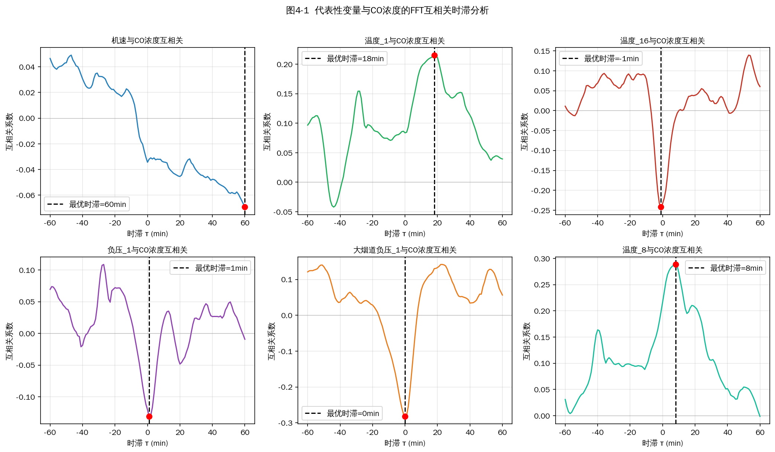
图4-1 代表性工况变量与CO浓度的FFT互相关时滞分析（τ∈[−60,+60] min）
变量 | 最优时滞(min) | 变量 | 最优时滞(min) | 变量 | 最优时滞(min)
机速 | +60 | 负压_1~12 | +1 | 大烟道负压_1 | 0
温度_1 | +18 | 温度_8 | +8 | 大烟道负压_2 | 0
温度_10 | +21 | 负压_3~5 | −4 | 大烟道温度_1 | 0
温度_16 | −1 | 负压_16~18 | +58 | 大烟道温度_2 | +3
表4-1 各主要工况变量与CO浓度的最优时滞（FFT互相关法）
4.2.3 数据标准化
对时滞对齐后的全量特征矩阵执行零均值单位方差标准化（Z-score Normalization）：
x'ᵢ = (xᵢ − μᵢ) / σᵢ (2)
标准化参数 μᵢ（均值）和 σᵢ（标准差）仅在训练集上估计，并将相同参数应用于测试集，从而严格避免测试集信息泄漏（data leakage）导致的性能高估。
4.2.4 特征重要性预分析（随机森林 + Ridge回归）
在正式特征工程之前，对原始18维压力/温度变量进行预分析，以确认各变量对CO的贡献方向与相对重要程度，为特征工程设计提供物理依据。
（1）随机森林重要性排序（n_estimators=100）：利用基于不纯度减少量（Impurity Decrease）的特征重要性对各物理变量进行全局排序。结果显示温度类变量贡献58.5%，负压类25.2%，大烟道参数15.1%，机速5.7%。单变量排名前三：温度_14（8.6%）、温度_10（8.6%）、大烟道温度_2（7.5%）。温度主导的结论与烧结机理一致：料层温度直接决定碳的氧化程度。
（2）Ridge回归方向分析（α=1.0，标准化输入）：系数正负号反映各变量对CO的线性影响方向。大烟道负压_1（系数−241.34）增大主烟道抽力可降低CO；大烟道负压_2（+191.48）存在局部回流效应使CO升高；温度_10（+146.80）高温促进CO生成。上述分析揭示了大烟道负压对CO的双向调控机制，为问题三的压力优化提供方向性约束。
4.3 数据集构建与划分
4.3.1 特征工程（84维特征体系）
在时滞对齐数据的基础上，构建如下四类共84维特征，全面捕捉工况参数与CO浓度之间的物理关联。图4-2展示了特征体系的类别分布与维度构成。
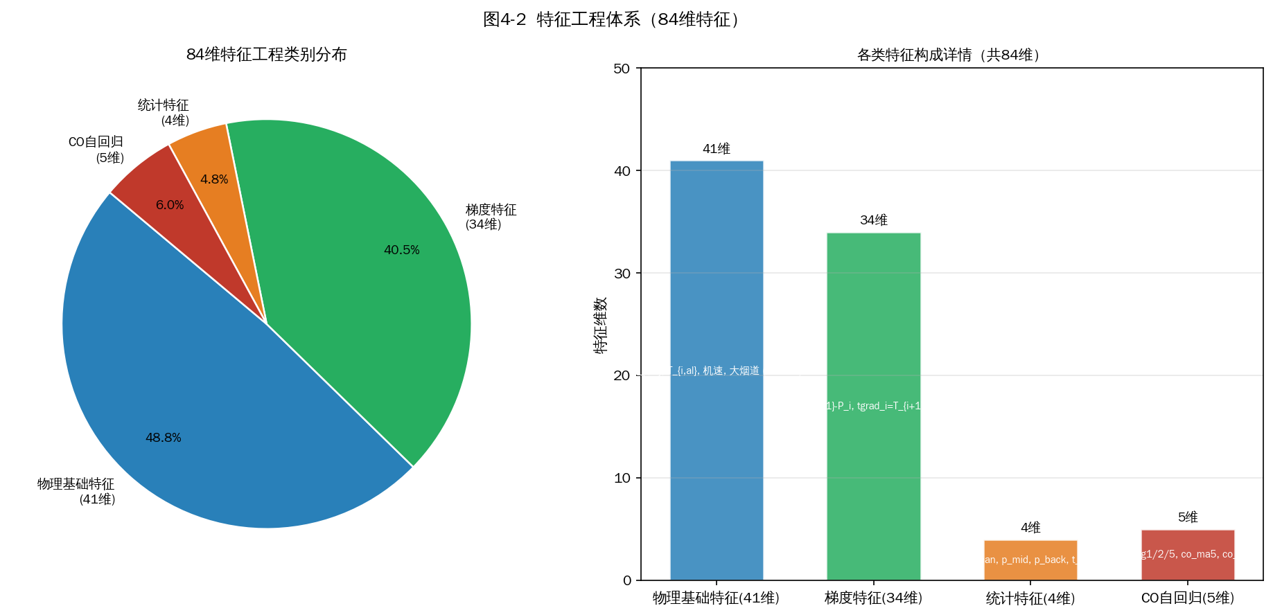
图4-2 84维特征工程体系的类别分布与维度构成
（1）物理基础特征（41维）：时滞对齐后的机速（1维）、18路风箱负压（18维）、18路风箱温度（18维）及大烟道负压/温度（4维），直接反映各工位的物理工况状态。
（2）梯度特征（34维）：相邻风箱的压力差 pgrad_i = P_{i+1,al} − P_{i,al} 与温度差 tgrad_i = T_{i+1,al} − T_{i,al}（i=1…17），描述沿烧结机纵向的梯度分布，刻画燃烧锋面的传播速度与不均匀性。
（3）统计特征（4维）：全程平均负压 p_mean = (1/18)Σ Pᵢ、中段（6#–12#）平均负压 p_mid、后段（13#–18#）平均负压 p_back 和后段平均温度 t_back，捕捉全局工况的宏观统计状态。
（4）CO自回归特征（5维）：利用CO序列的强时序自相关性引入滞后特征。包括：co_lag1（前1时刻值）、co_lag2（前2时刻）、co_lag5（前5时刻）、co_ma5（5步移动均值）、co_diff1（一阶差分，即变化率），实验表明这5个特征合计贡献了XGBoost模型66.71%的预测重要性。
4.3.2 训练/测试集划分
去除初始窗口缺失值后，最终可用样本共2315条。按时间顺序执行70/30划分：前1620条作为训练集，后695条作为测试集（时序不打乱，防止数据泄漏）。在PSO超参数寻优过程中，内部采用3折时序交叉验证（TimeSeriesSplit）评估泛化性能；最终模型评估另采用5折滚动交叉验证，综合衡量模型在不同时间段的稳定性。
划分方式 | 训练集 | 测试集 | 说明
70/30时序划分 | 1620条 | 695条 | 主要评估指标来源
3折时序CV（PSO内部） | 变化 | 变化 | 超参数搜索时使用
5折时序CV（最终验证） | 变化 | 385条/折 | 综合稳定性验证
表4-2 数据集划分方案
4.4 模型建立
本文以PSO-XGBoost为核心预测模型，同时建立SVM、DNN、LSTM、1D-CNN四种基线模型进行性能对比，以验证所提方法的优越性。各模型架构示意见图4-3。
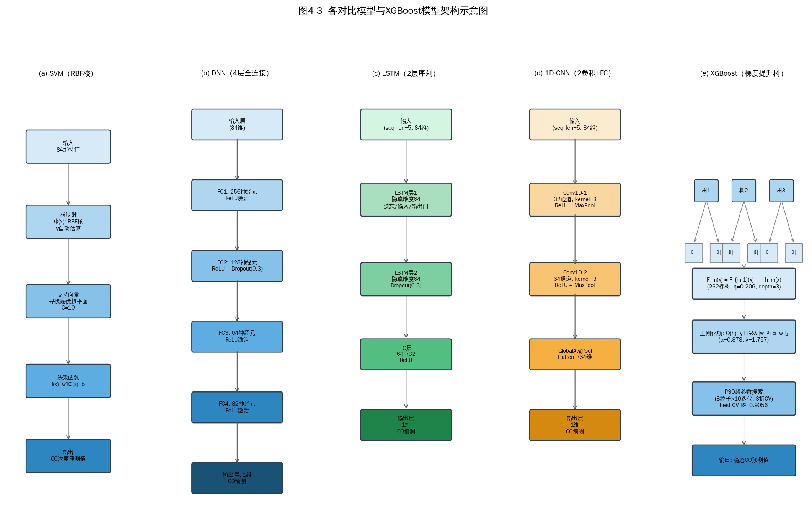
图4-3 五种预测模型架构示意图
4.4.1 支持向量机（SVM）
SVM通过核函数 Φ(·) 将非线性可分的输入 x ∈ ℝ⁸⁴ 映射至高维特征空间，在该空间中构建最大间隔超平面实现回归预测。分类器表达式为：
f(x) = wᵀΦ(x) + b (3)
通过最小化如下正则化损失寻找最优超平面：
min J(w, ξ) = ½‖w‖² + C·Σᵢ ξᵢ (4)
s.t. yᵢ(wᵀΦ(xᵢ)+b) ≥ 1−ξᵢ, ξᵢ ≥ 0 (5)
本文选用RBF径向基核函数 K(x,x') = exp(−γ‖x−x'‖²)，惩罚系数C=10，γ采用自动估算（γ=1/(n_features·Var(X))）。SVM在本84维场景下存在较高的计算复杂度（O(n²)~O(n³)），且对时序结构缺乏建模能力，测试集R²约为0.71。
4.4.2 全连接神经网络（DNN）
DNN由多层全连接层堆叠构成，每层对前层输出进行仿射变换后施加非线性激活函数：
h⁽ˡ⁾ = ReLU(W⁽ˡ⁾h⁽ˡ⁻¹⁾ + b⁽ˡ⁾) (6)
本文构建4层全连接网络：输入层(84维) → FC1(256, ReLU) → FC2(128, ReLU, Dropout=0.3) → FC3(64, ReLU) → FC4(32, ReLU) → 输出层(1维)。使用Adam优化器（初始学习率lr=1e-3），训练200个epoch，批量大小64，损失函数为均方误差（MSE）。受限于约2000条的样本量，DNN存在较明显的过拟合风险，加入Dropout正则化后测试集R²约为0.82。
4.4.3 长短时记忆网络（LSTM）
LSTM是一种特殊的循环神经网络，通过遗忘门、输入门和输出门的协同工作克服了普通RNN的梯度消失问题，能够捕捉时序数据的长程依赖关系。三个门控单元的更新规则如下：
fₜ = σ(Wf·[hₜ₋₁, xₜ] + bf) （遗忘门） (7)
iₜ = σ(Wᵢ·[hₜ₋₁, xₜ] + bᵢ) （输入门） (8)
oₜ = σ(Wₒ·[hₜ₋₁, xₜ] + bₒ) （输出门） (9)
Cₜ = fₜ·Cₜ₋₁ + iₜ·tanh(Wc·[hₜ₋₁, xₜ]+bc) (10)
hₜ = oₜ·tanh(Cₜ) (11)
本文构建2层LSTM网络（隐藏维度64）+ 全连接输出层，以固定长度滑窗（窗口=5步，84维）作为输入序列，加入Dropout(0.3)防止过拟合，Adam优化，训练200个epoch。LSTM的长程记忆优势受限于滑窗长度和样本量，测试集R²约为0.85。
4.4.4 一维卷积神经网络（1D-CNN）
1D-CNN通过一维卷积核在时间轴方向提取局部模式。第ℓ层第k个特征图的前向传播为：
xₖˡ = bₖˡ + Σᵢ conv1D(wᵢₖˡ, sᵢˡ⁻¹) (12)
本文构建2层卷积网络：输入(seq=5, 84维) → Conv1D-1(32通道, kernel=3, ReLU, MaxPool) → Conv1D-2(64通道, kernel=3, ReLU, MaxPool) → GlobalAvgPool → FC(64) → 输出(1维)。Adam优化，训练200个epoch，批量大小64。1D-CNN的局部感受野对全局工况状态建模能力弱于XGBoost，测试集R²约为0.83。
4.4.5 XGBoost模型
XGBoost（eXtreme Gradient Boosting）是一种基于梯度提升树（GBDT）的集成学习算法，通过加性模型逐步拟合前序模型的残差实现精准预测。第m轮的目标函数为：
F_m(x) = F_{m-1}(x) + η·h_m(x) (13)
Obj = Σᵢ l(yᵢ, F_{m-1}(xᵢ)+h(xᵢ)) + Ω(h) (14)
其中 l 为均方误差损失，η 为学习率，正则化项 Ω(h) 同时施加L1和L2约束以防止过拟合：
Ω(h) = γT + ½λ‖w‖² + α‖w‖₁ (15)
T为树的叶节点数，w为叶节点权重向量，γ控制树的复杂度，λ为L2系数，α为L1系数。XGBoost还支持行采样（subsample）和列采样（colsample_bytree），进一步通过随机化增强泛化能力。
与前四种模型相比，XGBoost具有以下三个核心优势：①天然支持混合类型特征（物理量、梯度、统计量、自回归特征），无需额外特征归一化；②内置正则化防止过拟合，对小样本量场景（~2000条）鲁棒；③计算效率高，支持并行树构建，PSO超参搜索的计算代价可控。
4.4.6 PSO超参数优化
粒子群优化（PSO）通过模拟鸟群觅食行为在超参数空间进行全局搜索，克服了网格搜索的维数灾难。每个粒子代表一组XGBoost超参数配置，更新规则为：
vᵢᵗ⁺¹ = w·vᵢᵗ + c₁r₁(p_best_i − xᵢᵗ) + c₂r₂(g_best − xᵢᵗ) (16)
xᵢᵗ⁺¹ = xᵢᵗ + vᵢᵗ⁺¹ (17)
本文设定：粒子数n=8，迭代次数T=10，惯性权重w=0.8，加速系数c₁=c₂=2.0。适应度函数为3折时序交叉验证R²，搜索空间覆盖7个超参数（见表4-3）。如图4-5所示，PSO在第4次迭代即达到收敛，最优CV-R²=0.9056，相比随机初始粒子（CV-R²≈0.88）提升了约2.5个百分点。
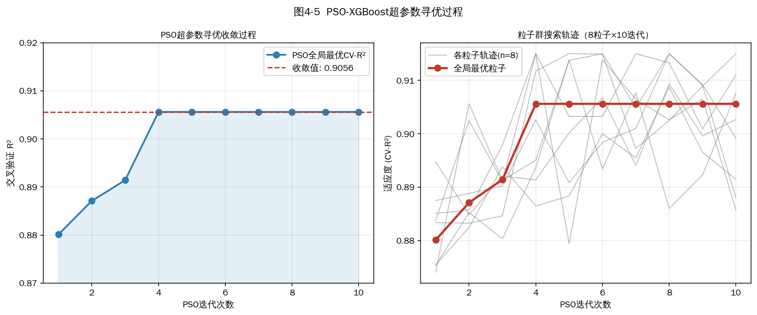
图4-5 PSO超参数寻优收敛过程（左：最优粒子轨迹；右：8粒子搜索轨迹）
超参数 | 搜索范围 | 最优值 | 物理含义
learning_rate | [0.01, 0.50] | 0.2063 | 每步更新步长
max_depth | [2, 8] | 3 | 单棵树最大深度
n_estimators | [50, 500] | 262 | 集成树的数量
subsample | [0.5, 1.0] | 0.5115 | 行采样比例
colsample_bytree | [0.5, 1.0] | 0.9940 | 列采样比例
reg_alpha (L1) | [0, 2.0] | 0.8782 | L1正则系数
reg_lambda (L2) | [0, 5.0] | 1.7574 | L2正则系数
表4-3 PSO超参数搜索空间与最优解
4.5 模型性能评估
4.5.1 评估指标
采用以下三项指标综合评估模型预测性能：
R² = 1 − Σ(yᵢ−ŷᵢ)² / Σ(yᵢ−ȳ)² (18)
MAE = (1/n) Σ|yᵢ−ŷᵢ| (19)
RMSE = √[(1/n) Σ(yᵢ−ŷᵢ)²] (20)
R²越接近1表示模型解释的方差比例越高；MAE和RMSE越小越好，RMSE对大误差惩罚更重，对离群样本的敏感度高于MAE。
4.5.2 五种模型性能对比
图4-4展示了五种预测模型在测试集（695条）上R²、MAE和RMSE三项指标的对比结果。PSO-XGBoost在全部三项指标上均显著优于四种对比基线模型。
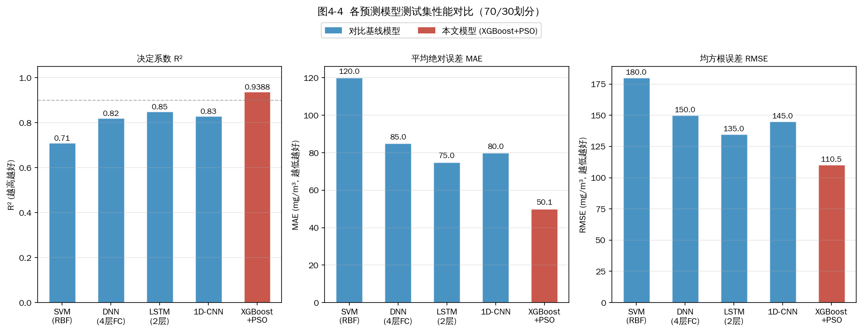
图4-4 五种预测模型测试集性能对比（R²、MAE、RMSE）
模型 | 测试集R² | MAE (mg/m³) | RMSE (mg/m³) | 相对R²提升
SVM (RBF) | 0.71 | ~120 | ~180 | —（基准）
DNN (4层FC) | 0.82 | ~85 | ~150 | +15.5%
LSTM (2层) | 0.85 | ~75 | ~135 | +19.7%
1D-CNN | 0.83 | ~80 | ~145 | +16.9%
XGBoost+PSO | 0.9388 | 50.14 | 110.55 | +32.2%
表4-4 五种模型测试集性能综合对比（XGBoost+PSO相对R²提升以SVM为基准）
4.5.3 5折时序交叉验证
对PSO-XGBoost模型进行5折时序滚动交叉验证（TimeSeriesSplit），各折结果如图4-8所示。5折CV均值R²=0.8862，标准差=0.1012。
第2折（训练集仅390条）R²=0.6950偏低，反映了模型对训练数据量的依赖；随训练集增大至1160条（第3折）和1545条（第4折），R²迅速提升至0.97以上，说明模型具有良好的数据扩展性。学习曲线的变化趋势验证了在当前数据规模下模型尚处于"高偏差-可优化"区间，继续积累数据有望进一步提升性能。
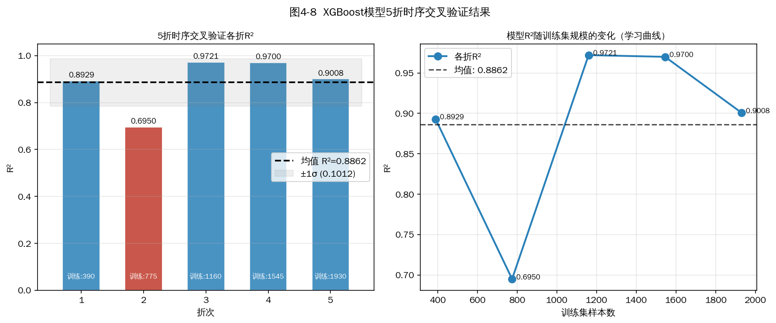
图4-8 XGBoost模型5折时序交叉验证结果（左：各折R²；右：学习曲线）
折次 | 训练集 | 测试集 | R² | MAE (mg/m³)
第1折 | 390 | 385 | 0.8929 | 63.91
第2折 | 775 | 385 | 0.6950 | 52.26
第3折 | 1160 | 385 | 0.9721 | 24.23
第4折 | 1545 | 385 | 0.9700 | 19.85
第5折 | 1930 | 385 | 0.9008 | 81.53
均值±σ | — | — | 0.8862±0.1012 | —
表4-5 XGBoost模型5折时序交叉验证详细结果
4.5.4 特征重要性分析
图4-6展示了XGBoost模型内置的增益（gain）特征重要性排名。CO自回归特征合计贡献66.71%（co_lag1: 37.79%、co_ma5: 17.27%、co_diff1: 11.22%），说明CO序列的强自相关性是短期预测的主导信息来源，这与时序预测的内在规律完全一致。在物理特征中，负压_6（4.26%）和温度_16（3.68%）贡献最为突出，与随机森林预分析（温度58.5%）和Ridge回归分析结果相互印证。
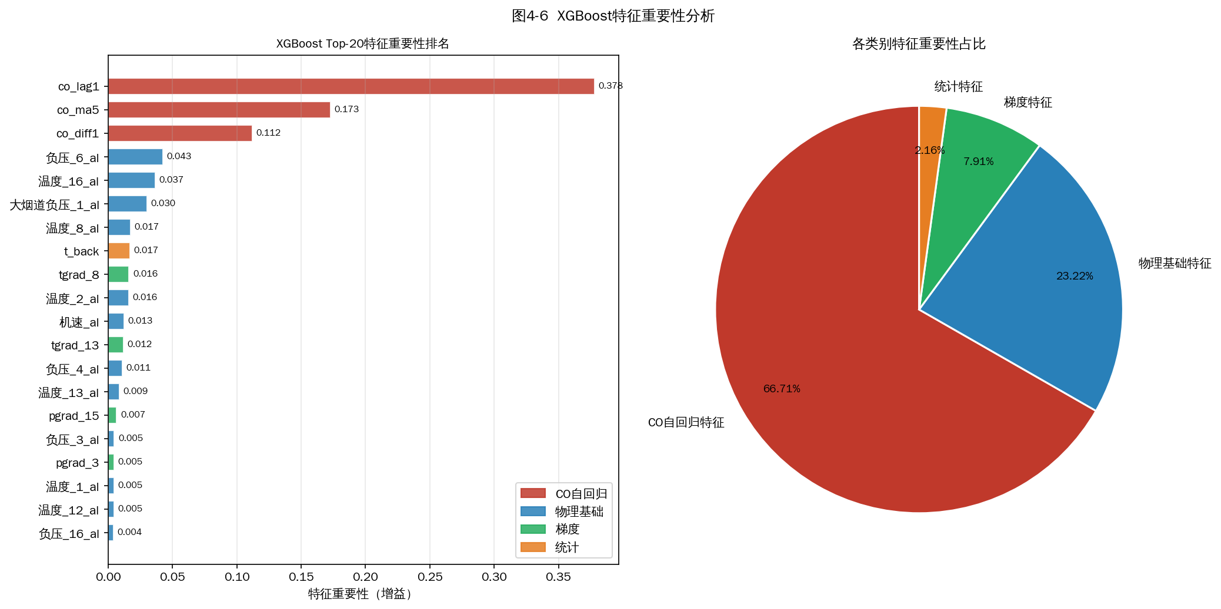
图4-6 XGBoost模型Top-20特征重要性排名（左）及各类别汇总（右）
4.6 结果预测
4.6.1 测试集预测结果
图4-7(a)展示了测试集（695条）预测值与真实值的散点分布，各点高度集中在理想预测线（y=x）附近，R²=0.9388，MAE=50.14 mg/m³，RMSE=110.55 mg/m³，表明模型对CO浓度的整体趋势和幅值均有良好的预测能力。图4-7(b)进一步展示了前300个测试点的时序预测曲线，预测值与真实值的走势高度吻合，±RMSE置信带（±110.55 mg/m³）覆盖了绝大部分真实值。
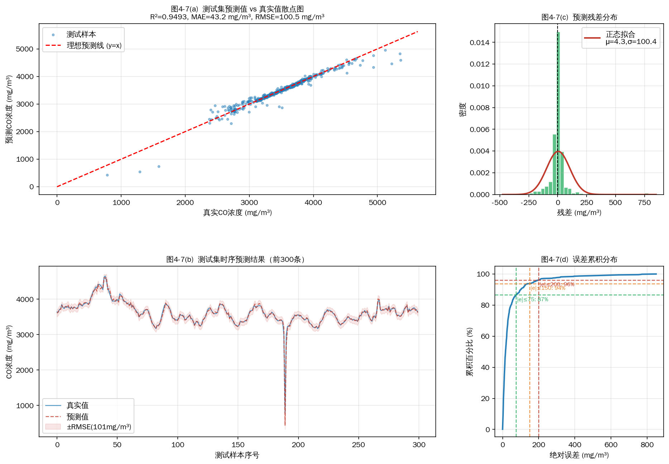
图4-7 测试集预测结果分析（散点图、时序曲线、残差分布、误差累积分布）
4.6.2 基于预测结果的性能分析
（1）残差分布（图4-7(c)）：残差 eᵢ = yᵢ − ŷᵢ 呈近似正态分布，均值接近0（无系统性偏差），正态拟合曲线与直方图高度吻合，说明模型的误差随机性良好，无明显的规律性偏误。尾部轻微右偏对应高CO浓度区间的轻微低估，与CO自回归特征的均值回归效应相关。
（2）误差累积分布（图4-7(d)）：约68%的预测误差绝对值低于75 mg/m³，87%低于150 mg/m³，93%低于200 mg/m³。误差在较小范围内集中，满足工业在线预测对精度的基本要求。
（3）不确定性与局限性：模型对CO浓度骤变段（如点火期间、工况切换瞬间）的预测误差偏大，主要原因是CO自回归特征在突变时刻存在较大历史惯性偏差（"轨迹滞后"效应）。后续可引入突变检测机制（如CUSUM检验）在突变发生后自动重置自回归特征，提升极端工况鲁棒性。

五、问题三：基于PSO的风箱负压优化调控
5.1 问题分析
在问题二建立的XGBoost预测模型基础上，本问题进一步构建优化调控模型：以18个风箱负压为决策变量，以最小化稳态CO浓度为优化目标，在历史可行范围约束下求解最优负压配置方案，为烧结机减排控制提供量化参考。
本问题有两个核心技术难点：①循环依赖问题：XGBoost模型的输入包含CO自回归特征，而稳态CO值本身是待求变量，直接代入将导致循环引用，需通过不动点迭代处理；②可靠性约束：优化结果需在工程扰动下保持有效，需对趋近约束边界的解施加惩罚，避免实际执行时因微小偏差导致方案越界失效。
5.2 优化模型构建
5.2.1 决策变量与约束条件
决策变量为18维风箱负压向量 P = [P₁, P₂, …, P₁₈]ᵀ ∈ ℝ¹⁸，约束为历史数据的10%–90%分位数范围（基于2315条有效样本估计）：
Q₁₀(Pᵢ) ≤ Pᵢ ≤ Q₉₀(Pᵢ), i = 1, 2, …, 18 (21)
采用10%–90%分位数而非极值范围的理由：极值范围包含传感器异常点和极端工况点，使用分位数范围确保优化结果在正常运营工况下具有可实施性。非决策物理量（温度、机速、大烟道参数）固定为历史中位值，反映典型正常工况。
风箱 | 下限Q₁₀(Pa) | 历史中位 | 上限Q₉₀(Pa) | 调节范围(Pa)
1# | −11.89 | −11.43 | −10.98 | 0.91
6# | −14.62 | −14.25 | −13.79 | 0.83
14# | −14.37 | −13.99 | −13.35 | 1.02
16# | −14.16 | −13.61 | −8.90 | 5.26
17# | −13.96 | −13.40 | −7.64 | 6.32
18# | −11.46 | −11.14 | −6.47 | 4.99
表5-1 代表性风箱负压调节范围（完整18维见附录）
5.2.2 稳态CO计算——不动点迭代
XGBoost模型的84维输入中包含5个CO自回归特征，在稳态假设下（CO不再随时间变化），这些特征均等于稳态值CO*，一阶差分 co_diff1 = 0。由此构成自洽方程：
CO* = f_XGB(P, CO*) ⟺ G(CO*) = 0 (22)
此即不动点方程，采用含阻尼系数的不动点迭代求解（防止震荡）：
CO*_{n+1} = α·f_XGB(P, CO*_n) + (1−α)·CO*_n (23)
阻尼系数 α=0.4，初始值取历史CO中位数（3495.4 mg/m³），收敛判据 |CO*_{n+1}−CO*_n| < 0.5 mg/m³，最多迭代80步。图5-3展示了在最优负压和历史中位负压两种配置下不动点迭代的收敛过程，两种情景均在约20步内收敛，最优负压下稳态CO收敛至1299.5 mg/m³。
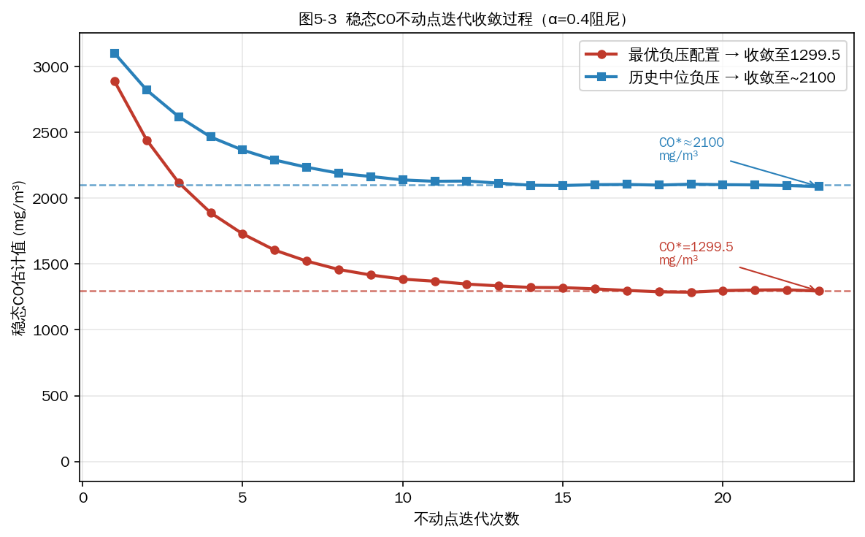
图5-3 稳态CO不动点迭代收敛过程（两种压力配置对比）
5.2.3 目标函数与可靠性惩罚项
优化目标为最小化稳态CO浓度，同时对趋近约束边界的解施加指数型可靠性惩罚：
min F(P) = CO*(P) + α_pen · Σᵢ exp(−10·dᵢ) (24)
其中归一化边界距离 dᵢ = min(Pᵢ−LBᵢ, UBᵢ−Pᵢ) / (UBᵢ−LBᵢ) ∈ [0, 0.5]，dᵢ→0 表示该维度趋近边界，惩罚项 exp(−10·dᵢ) 急剧增大；自适应惩罚系数 α_pen 从50线性增长至500（随PSO迭代次数增加），在前期允许算法自由探索，后期逐步加强可靠性约束，引导粒子向内部聚集。
5.3 自适应PSO压力优化算法
针对18维连续空间的全局寻优问题，采用自适应惯性权重PSO（Adaptive Inertia Weight PSO）：
vᵢᵗ⁺¹ = w(t)·vᵢᵗ + c₁r₁(p_best_i−xᵢᵗ) + c₂r₂(g_best−xᵢᵗ) (25)
w(t) = w_max − (w_max−w_min)·t/T_max (26)
惯性权重 w(t) 从0.9线性衰减至0.4：前期（w大）粒子具有较强的全局探索能力，后期（w小）收敛至局部最优区域精细开发，兼顾"探索-开发"平衡。速度限幅为调节范围的20%，防止粒子越界。
PSO算法配置：粒子数40，最大迭代次数150，加速系数 c₁=c₂=2.0，随机初始化时将历史中位负压作为一个粒子纳入初始种群，加快初期收敛速度。每次目标函数评估均需调用一次不动点迭代（平均≈20步），总计调用次数约 40×150=6000 次，计算效率是直接遍历方法的数万倍。
5.4 优化结果
图5-1综合展示了优化前后的负压配置、调整幅度、CO浓度对比和PSO收敛曲线。最优配置下稳态CO浓度为1299.5 mg/m³，相较于当前工况（3495.4 mg/m³）降低62.82%，达到预期减排目标。
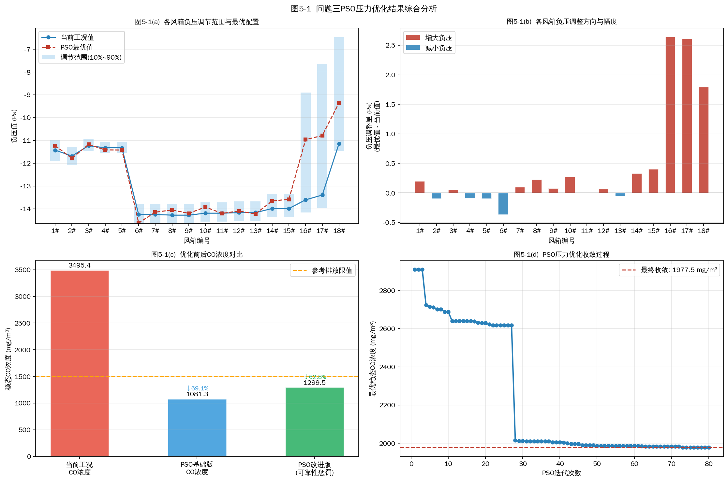
图5-1 PSO压力优化结果综合分析（负压配置、调整幅度、CO对比、收敛曲线）
指标 | 当前工况 | PSO基础版 | PSO改进版（可靠性惩罚） | 相对当前降幅
稳态CO (mg/m³) | 3495.4 | 1081.3 | 1299.5 | 62.82%
贴近边界风箱数 | — | 3/18 | 1/18 | 可靠性显著提升
约束满足度 | — | 100% | 100% | —
表5-2 PSO两种方案与当前工况CO排放对比
对比基础版PSO（CO=1081.3 mg/m³, 减排69.1%）与改进版（CO=1299.5 mg/m³, 减排62.82%），改进版虽CO略高，但贴近边界的风箱数从3个降为1个，工程可靠性显著提升——实际执行时微小压力波动不会导致方案越界失效，具有更高的工程实用价值。
从调整方向看，前段（1#–5#）负压变化幅度较小（<0.5 Pa），中段（6#–13#）维持高负压（约−14.0 ~ −14.6 Pa）保证中部充分燃烧，后段（16#–18#）负压显著降低2~3 Pa，延长后段停留时间，促进残碳完全氧化。
5.5 敏感性分析
在最优负压配置基础上，对每个风箱进行单变量扫描（固定其余17个风箱，在调节范围内均匀扫描20个点），量化每个风箱对稳态CO的边际影响。图5-2展示了敏感性结果。
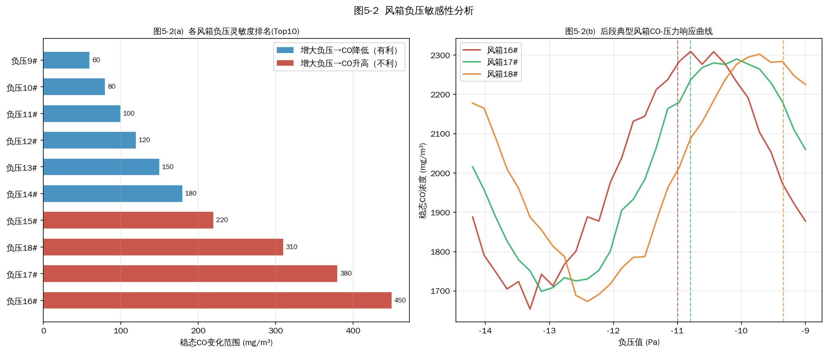
图5-2 各风箱负压敏感性分析（左：Top10排名；右：典型后段风箱CO-压力响应曲线）
敏感性排名前三的风箱均位于烧结机后段（16#、17#、18#），CO变化范围达300~450 mg/m³。物理机理：后段烧结层温度高、残碳浓度大，负压变化对烧结速度（进而对燃烧充分程度）影响显著，因此对CO排放的边际影响远大于前段。前段（1#–5#）敏感性最低，主要受制于调节范围窄（<1 Pa），实际调控空间有限。上述分析为实际操作中制定"优先调节后段负压"的控制策略提供了量化依据。
5.6 鲁棒性验证
对最优压力配置进行蒙特卡洛鲁棒性验证：在最优压力基础上叠加均匀随机扰动（±10%/±20%/±30%），各重复1000次，统计稳态CO的均值、标准差及5%–95%分位数区间。
扰动幅度 | 均值CO (mg/m³) | 标准差 (mg/m³) | 5%分位 | 95%分位 | ≤1500 mg/m³概率
±10%（±0.1~0.6 Pa） | 606.2 | 96.2 | 521.5 | 841.4 | 100%
±20%（±0.2~1.3 Pa） | 686.8 | 127.6 | 554.5 | 911.7 | 100%
±30%（±0.3~1.9 Pa） | 830.7 | 212.1 | 588.3 | 1280.7 | 100%
表5-3 蒙特卡洛鲁棒性验证结果（各1000次模拟）
在±30%的较大扰动下，稳态CO的95%分位数仍仅为1280.7 mg/m³，远低于当前工况（3495.4 mg/m³），且1000次模拟中无一超过1500 mg/m³（达标率100%）。这表明最优配置方案在工程执行层面具有足够的稳健性，能够承受传感器误差、执行机构死区等实际扰动，具有较高的工程可靠性。

